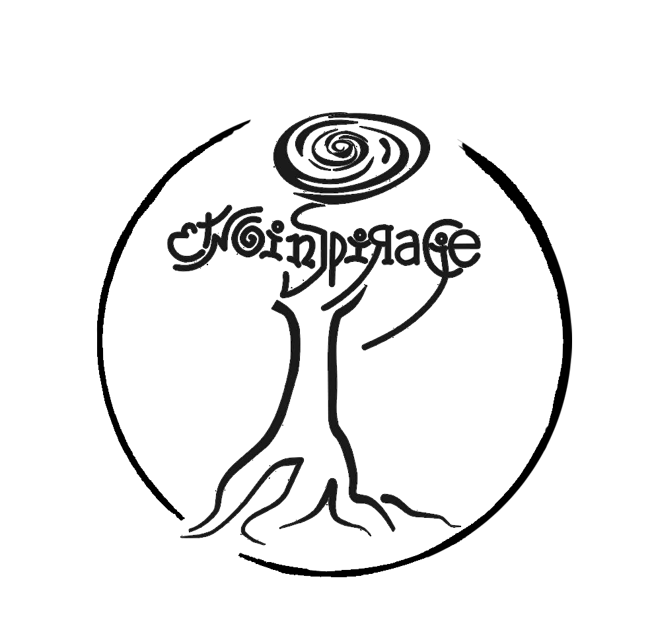
Fundacja ETNOINSPIRACJE
ul. Tokarzewskiego 35/7
91-842 Łódź
KRS 0000302586
fundacja@etnoinspiracje.org
tel. 508 837 359
692 819 172

FORMULARZ ZGŁOSZENIOWY

Projekt "Urodziliśmy się Ty tam, ja tu - dzieciństwo i młodość w krajach Globalnego Południa a polska rzeczywistość”

- Nazwa i dokładny adres szkoły/placówki:

- Nazwa grupy/klasy, profil:

- Nazwisko opiekuna grupy:

- Adres e-mail i telefon kontaktowy do opiekuna grupy:

- Wiek uczestników:
  - 6-9 lat
  - 12-14 lat
  - 15-17 lat
- Ilość osób w grupie:
- Krótka charakterystyka grupy:

- Czy problemy z zakresu edukacji rozwojowej były poruszane z Pani/Pana podopiecznymi podczas zajęć? (Jeśli tak to jakie, proszę wymienić).

- Czy dzieci/młodzież uczyły się wcześniej o krajach Globalnego Południa? (Jeśli tak, proszę podać przykłady poznanych przez nie tematów z tego zakresu).

- Dlaczego chcą Państwo wziąć udział w naszym projekcie?

- Czego oczekują Państwo jako beneficjanci naszego projektu?

OŚWIADCZENIE

Przyjmuję do wiadomości, że przystąpienie do projektu oznacza uczestnictwo w cyklu warsztatów obejmujących dla grup w wieku 6-9 lat – 4 spotkania, dla grup w wieku 12-14 i 15-17 lat – 5 spotkań, które odbędą się w terminie od 21.09.2009 do 30.11.2009r. według wyznaczonego harmonogramu.
W przypadku przerwania przez szkołę/placówkę cyklu warsztatów ponosi ona koszty przeprowadzonych warsztatów.
Wyrażam zgodę na umieszczenie danych szkoły/placówki, grupy na stronie internetowej fundacji i wszelkich materiałach promujących projekt.


Podpis i data opiekuna grupy Pieczątka szkoły/placówki

